**D-04.00.00.00 PODBUDOWY**

PODBUDOWA Z MIESZANKI STABILIZOWANEJ CEMENTEM

**1. WSTĘP**

**1.1. Przedmiot ST**

Przedmiotem niniejszej Specyfikacji Technicznej (ST) są wymagania dotyczące wykonania i odbioru robót związanych z wykonaniem warstwy podbudowy z mieszanki kruszywa związanego hydraulicznie cementem w ramach realizacji niniejszej inwestycji.

**1.2. Zakres stosowania ST**

Specyfikacja techniczna jest stosowana jako dokument przetargowy i kontraktowy przy zlecaniu i realizacji robót wymienionych w pkt.1.3.

**1.3. Zakres robót objętych ST**

Ustalenia zawarte w niniejszej specyfikacji dotyczą zasad prowadzenia i odbioru robót związanych z zadaniem i obejmują wykonanie warstwy podbudowy z CBGM klasa C3/4

**1.4. Określenia podstawowe**

**1.4.1. Mieszanka związana spoiwem hydraulicznym** – mieszanka, w której następuje wiązanie i twardnienie na skutek reakcji hydraulicznych.

**1.4.2. Mieszanka związana cementem (CBGM)** – mieszanka związana hydraulicznie, składająca się z kruszywa o kontrolowanym uziarnieniu i cementu; wymieszaną w sposób zapewniający uzyskanie jednorodnej mieszanki.

**1.4.3. Podbudowa pomocnicza z mieszanki związanej cementem** – warstwa zawierająca kruszywo naturalne lub sztuczne a także z recyklingu lub ich mieszaninę i cement, zapewniająca przenoszenie obciążeń z warstwy podbudowy zasadniczej na warstwę podłoża. Podbudowa pomocnicza może składać się z kilku warstw o różnych właściwościach.

**1.4.4. Warstwa mrozoochronna** – warstwa zawierająca ochronę konstrukcji nawierzchni drogowej przed skutkami odziaływania mrozu.

**1.4.5. Symbole i skróty dodatkowe**

% m/m procent masy,

NR brak konieczności badania danej cechy,

CBGM mieszanka związana cementem,

CBR kalifornijski wskaźnik nośności, w procentach (%),

d dolny wymiar sita (przy określaniu wielkości ziaren kruszywa),

D górny wymiar sita (przy określaniu wielkości ziaren kruszywa),

H/D stosunek wysokości do średnicy próbki.

**1.4.6.** Pozostałe określenia są zgodne z obowiązującymi, odpowiednimi polskimi normami i z definicjami podanymi w D-00.00.00 „WYMAGANIA OGÓLNE”.

**1.5. Ogólne wymagania dotyczące robót**

Ogólne wymagania dotyczące robót podano w D-00.00.00 „WYMAGANIA OGÓLNE”.

Wykonawca robót jest odpowiedzialny za jakość ich wykonania oraz za zgodność z Dokumentacją projektową, ST i poleceniami Inżyniera.

**2. MATERIAŁY**

**2.1. Ogólne wymagania dotyczące materiałów**

Ogólne wymagania dotyczące materiałów, ich pozyskiwania i składowania podano w D-00.00.00 „WYMAGANIA OGÓLNE”.

Poszczególne rodzaje materiałów powinny pochodzić ze źródeł zatwierdzonych przez Inżyniera/Inspektora Nadzoru. W przypadku zmiany pochodzenia materiału należy opracować nowe Badanie Typu zgodnie z normą i ponownie przedstawić do akceptacji Inżyniera/Inspektora Nadzoru.

Wyroby budowlane powinny odpowiadać wymaganiom właściwej specyfikacji technicznej (normy, Krajowej/Europejskiej Oceny Technicznej, aprobaty technicznej) oraz posiadać wszelkie wymagane przepisami dokumenty (np. DWU/KDWU, Certyfikat Zgodności ZKP/Certyfikat Stałości Właściwości Użytkowych, Karta Charakterystyki itp.)

**2.2. Rodzaje materiałów**

Materiałami stosowanymi do wytwarzania mieszanek związanych cementem są:

* kruszywo,
* cement,
* woda zarobowa,
* ew. dodatki,
* ew. domieszki.

**2.2.1. Kruszywo**

Do mieszanek można stosować następujące rodzaje kruszyw:

1. kruszywo naturalne lub sztuczne,
2. kruszywo z recyklingu,
3. połączenie kruszyw wymienionych w punktach a) i b) z określeniem proporcji kruszyw z a) i b)   
   z dokładnością ± 5% m/m.

Wymagania wobec kruszywa do warstw podbudowy pomocniczej i warstwy mrozoochronnej przedstawia tab. 1.

Tabela 1. Wymagane właściwości kruszywa do warstw podbudowy pomocniczej i warstwy mrozoochronnej   
z mieszanek związanych cementem

|  |  |  |  |  |  |
| --- | --- | --- | --- | --- | --- |
| Właściwość kruszywa | Metoda badania wg | Wymagania wg PN-EN 13242 dla ruchu kategorii KR1 ÷ KR7 | | | |
| Punkt  PN-EN  13242 | dla kruszywa związanego cementem w warstwie | | |
| podbudowy pomocniczej  i warstwy mrozoochronnej | ~~podbudowy zasadniczej~~ | |
| Frakcje/zestaw sit # | - | 4.1–4.2 | Zestaw sit podstawowy plus zestaw 1 Wszystkie frakcje dozwolone | | |
| Uziarnienie | PN-EN  933-1 | 4.3.1 | kruszywo grube: kat. GC80/20, kruszywo drobne: kat. GF80, kruszywo o ciągłym uziarnieniu: kat. GA75. | | |
| Ogólne granice i tolerancje uziarnienia kruszywa grubego na sitach pośrednich | PN-EN  933-1 | 4.3.2 | Kat. GTCNR | | |
| Tolerancje typowego uziarnienia kruszywa drobnego i kruszywa o ciągłym uziarnieniu | PN-EN  933-1 | 4.3.3 | kruszywo drobne: kat. GTFNR  kruszywo o ciągłym uziarnieniu: kat. GTANR | | |
| Kształt kruszywa grubego – maksymalne wartości wskaźnika płaskości | PN-EN  933-3*) | 4.4 | Kat. FIDeklarowana | Kat. FI50 | |
| Kształt kruszywa grubego – maksymalne wartości wskaźnika kształtu | PN-EN  933-4*) | 4.4 | Kat. SIDeklaroowana | Kat. SI55 | |
| Kategorie procentowych zawartości ziaren o powierzchniach przekruszonych lub łamanych oraz ziaren  całkowicie zaokrąglonych w kruszywie grubym | PN-EN  933-5 | 4.5 | Kat. CNR | | |
| Zawartość pyłów**) w kruszywie grubym | PN-EN  933-1 | 4.6 | Kat. fDeklarowana | | |
| Zawartość pyłów**)  w kruszywie drobnym | PN-EN 933-1 | 4.6 | Kat. fDeklarowana | | |
| Jakość pyłów | - | 4.7 | Brak wymagań | | |
| Odporność na rozdrabnianie kruszywa grubego | PN-EN 1097-2 | 5.2 | Kat. LA60 | Kat. LA50 | |
| Odporność na ścieranie kruszyw grubych | PN-EN  1097-1 | 5.3 | Kat. MDENR | | |
| Gęstość ziaren | PN-EN  1097-6,  roz. 7, 8 i 9 | 5.4 | Deklarowana | | |
| Siarczany  rozpuszczalne w kwasie | PN-EN 1744-1 | 6.2 | Kruszywo kamienne: kat. AS0,2 żużel kawałkowy wielkopiecowy: kat. AS1,0 | | |
| Całkowita zawartość siarki | PN-EN 1744-1 | 6.3 | Kruszywo kamienne: kat. SNR, żużel kawałkowy wielkopiecowy: kat. S2 | | |
| Składniki wpływające na szybkość wiązania i twardnienia mieszanek związanych hydraulicznie | PN-EN 1744-1 | 6.4.1 | Deklarowana | | |
| Stałość objętości żużla stalowniczego | PN-EN 1744-1, roz. 19.3 | 6.4.2.1 | Kat. V5 | | |
| Rozpad krzemianowy w żużlu wielkopiec. kawałkowym | PN-EN  1744-1,  p. 19.1 | 6.4.2.2 | Brak rozpadu | | |
| Rozpad żelazawy w żużlu wielkopiec. kawałkowym | PN-EN 1744-1, p.19.2 | 6.4.2.3 | Brak rozpadu | | |
| Składniki rozpuszczalne w wodzie | PN-EN  1744-3 | 6.4.3 | Brak substancji szkodliwych dla środowiska wg odrębnych przepisów | | |
| Zanieczyszczenia | - | 6.4.4 | Brak ciał obcych takich jak drewno, szkło i plastik, mogących pogorszyć wyrób końcowy | | |
| Zgorzel słoneczna bazaltu | PN-EN  1367-3 i  PN-EN  1097-2 | 7.2 | Kat. SBLA | | |
| Nasiąkliwość (Jeśli kruszywo nie spełni warunku W242, to należy zba- dać jego mrozoodporność wg p. 7.3.3 – wiersz poniżej) | PN-EN 1097-6,  roz. 7 | 7.3.2 | Kat. W242 | | |
| Mrozoodporność na frakcji kruszywa 8/16 mm (Badanie wykonywane tylko w przypadku, gdy nasiąkliwość kruszywa przekracza WA242) | PN-EN  1367-1 | 7.3.3 | Skały magmowe i przeobrażo-  ne: kat. F4 skały osadowe: kat. F10,  kruszywa z recyklingu:  kat. F10 (F25***) | | Kat. F4 |
| Skład mineralogiczny | - | Zał. C  p.C.3.4 | Deklarowany | | |
| Istotne cechy środowiskowe | - | Zał. C  p.C.3.4 | Większość substancji niebezpiecznych określonych w dyrektywie Rady 76/769/EWG zazwyczaj nie występuje w źródłach kruszywa pochodzenia mineralnego. Jednak w odniesieniu do kruszyw sztucznych i odpadowych należy badać czy zawartość substancji niebezpiecznych nie przekracza wartości dopuszczalnych wg odrębnych przepisów | | |

Skróty użyte w tablicy: Kat. – kategoria właściwości, Dekl – deklarowana, wsk. – wskaźnik, wsp. – współczynnik, roz. -rozdział

*) Badaniem wzorcowym oznaczania kształtu kruszywa grubego jest badanie wskaźnika płaskości

**) Łączna zawartość pyłów w mieszance powinna się mieścić w wybranych krzywych granicznych

***) Pod warunkiem, gdy zawartość w mieszance nie przekracza 50% m/m

**2.2.2. Cement**

Należy stosować cement wg PN-EN 197-1.

**2.2.3. Woda zarobowa**

Woda zarobowa powinna być zgodna z PN-EN 1008.

**2.2.4. Dodatki**

W przypadkach uzasadnionych mieszanka może zawierać dodatki, które powinny być uwzględnione w projekcie mieszanki.

Dodatki powinny być o sprawdzonym działaniu jak np. mielony granulowany żużel wielkopiecowy lub popiół lotny pod warunkiem, że odpowiada wymaganiom norm europejskich (PN-EN 450-1, PN-EN 15167-1, PN-EN 14227-4).

**2.2.5. Domieszki**

Domieszki powinny być zgodne z PN-EN 934-2 .

Jeżeli w mieszance przewiduje się zastosowanie środków przyspieszających lub opóźniających wiązanie, należy to uwzględnić przy projektowaniu składu mieszanki.

**2.3. Dostawy materiałów**

Za dostawy materiałów odpowiedzialny jest Wykonawca robót zgodnie z ustaleniami określonymi w D-00.00.00 „WYMAGANIA OGÓLNE”.

**2.4. Składowanie materiałów**

**2.4.1. Składowanie kruszywa**

Składowanie kruszywa powinno odbywać się w warunkach zabezpieczających je przed zanieczyszczeniem i zmieszaniem z innymi rodzajami lub frakcjami kruszywa.

**2.4.2. Składowanie cementu**

Przechowywanie cementu dostarczonego luzem – przechowuje się w magazynach specjalnych (zbiornikach stalowych, betonowych, silosach) przystosowanych do pneumatycznego załadowania i wyładowania.

**3. SPRZĘT**

* 1. **Ogólne wymagania dotyczące sprzętu**

Ogólne wymagania dotyczące sprzętu podano w D-00.00.00 „WYMAGANIA OGÓLNE”.

* 1. **Sprzęt stosowany do wykonania robót**

Przy wykonywaniu robót Wykonawca w zależności od potrzeb, powinien wykazać się możliwością korzystania ze sprzętu dostosowanego do przyjętej metody robót, jak:

* wytwórnia stacjonarna lub mobilna do wytwarzania mieszanki (dozowanie składników wagowe, zbiornik na cement, liczba zasieków skorelowana z liczbą użytych kruszyw w mieszance),
* przewoźne zbiorniki na wodę,
* układarki do rozkładania mieszanki lub równiarki,
* walce wibracyjne, statyczne lub ogumione,
* zagęszczarki płytowe, ubijaki mechaniczne lub małe walce wibracyjne do zagęszczania w miejscach trudno dostępnych.

Sprzęt powinien odpowiadać wymaganiom określonym w dokumentacji projektowej, instrukcjach producentów lub propozycji Wykonawcy i powinien być zaakceptowany przez Inżyniera/Inspektora Nadzoru.

**4. TRANSPORT**

* 1. **Ogólne wymagania dotyczące transportu**

Ogólne wymagania dotyczące transportu podano w D-00.00.00 „WYMAGANIA OGÓLNE”.

* 1. **Transport materiałów**

Materiały sypkie można przewozić dowolnymi środkami transportu, w warunkach zabezpieczających je przed zanieczyszczeniem, zmieszaniem z innymi materiałami i nadmiernym zawilgoceniem.

Cement luzem przewozi się w zbiornikach (wagonach, samochodach), czystych i nie zanieczyszczanych podczas transportu. Środki transportu powinny być wyposażone we wsypy i urządzenia do wyładowania cementu.

Woda może być dostarczana wodociągiem lub przewoźnymi zbiornikami – cysternami wody.

Inne materiały należy przewozić w sposób zalecony przez producentów i dostawców, nie powodując pogorszenia ich walorów użytkowych.

1. **WYKONANIE ROBÓT**
   1. **Ogólne zasady wykonania robót**

Ogólne zasady wykonania robót podano w D-00.00.00 „WYMAGANIA OGÓLNE”.

* 1. **Zasady wykonywania robót**

Sposób wykonania robót powinien być zgodny z dokumentacją projektową. W przypadku braku wystarczających danych można korzystać z ustaleń podanych w niniejszym ST.

Podstawowe czynności przy wykonaniu robót obejmują:

1. roboty przygotowawcze,
2. projektowanie mieszanki,
3. odcinek próbny,
4. wbudowanie mieszanki,
5. roboty wykończeniowe.
   1. **Roboty przygotowawcze**

Przed przystąpieniem do robót należy, na podstawie dokumentacji projektowej lub wskazań Inżyniera/Inspektora Nadzoru:

* ustalić lokalizację robót,
* przeprowadzić obliczenia i pomiary niezbędne do szczegółowego wytyczenia robót oraz ustalenia danych wysokościowych,
* usunąć przeszkody utrudniające wykonanie robót,
* wprowadzić oznakowanie drogi na okres robót,
* zgromadzić materiały i sprzęt potrzebne do rozpoczęcia robót.
  1. **Projektowanie mieszanki związanej cementem**

Przed przystąpieniem do robót, w terminie uzgodnionym z Inżynierem/Inspektorem Nadzoru, Wykonawca dostarczy Inżynierowi/Inspektorowi Nadzoru do akceptacji projekt składu mieszanki związanej cementem oraz wyniki badań laboratoryjnych poszczególnych składników i próbki materiałów pobrane w obecności Inżyniera/Inspektora Nadzoru do wykonania badań kontrolnych przez Inżyniera/Inspektora Nadzoru.

Projektowanie mieszanki polega na doborze kruszywa do mieszanki zgodnie z krzywymi przedstawionymi na rys. 1÷5, ilości cementu, ilości wody. Procedura projektowa powinna być oparta na próbach laboratoryjnych i/lub polowych przeprowadzonych na tych samych składnikach, z tych samych źródeł i o takich samych właściwościach, jak te które będą stosowane do wykonania podbudowy lub warstwy mrozoochronnej.

Skład mieszanek projektuje się ze względu na wytrzymałość na ściskanie próbek (system I), zagęszczanych metodą Proctora wg PN-EN 13286-50 w formach walcowych H/D = 1 (H/D = 0,8 -1,2). Klasy wytrzymałości przyjmuje się wg p. 5.5.

Określone w badaniu progowe ilości wody powinny uwzględniać właściwe zagęszczenie i oczekiwane parametry mechaniczne mieszanki. Należy określić procentowy udział składników w stosunku do całkowitej masy mieszanki w stanie suchym oraz uziarnienie i gęstość objętościową. Proporcję należy określić laboratoryjnie lub/i na podstawie praktycznych doświadczeń z mieszankami wykonywanymi z tych samych składników i w tych samych warunkach, spełniające wymagania niniejszych ST.

* + 1. **Uziarnienie mieszanki mineralnej**

Sprawdzenie uziarnienia mieszanki mineralnej należy wykonać zgodnie z metodą wg PNEN 933-1. Do analizy stosuje się zestaw sit podstawowy + 1, składający się z następujących sit o oczkach kwadratowych w mm: 0,063; 0,25; 0,50; 1,0; 2,0; 4,0; 5,6; 8,0; 11,2; 16,0; 22,4; 31,5; 45,0.

Krzywa uziarnienia mieszanki powinna zawierać się w obszarze między krzywymi granicznymi uziarnienia przedstawionych na rys. 1÷5, odpowiednio dla każdego rodzaju mieszanki.

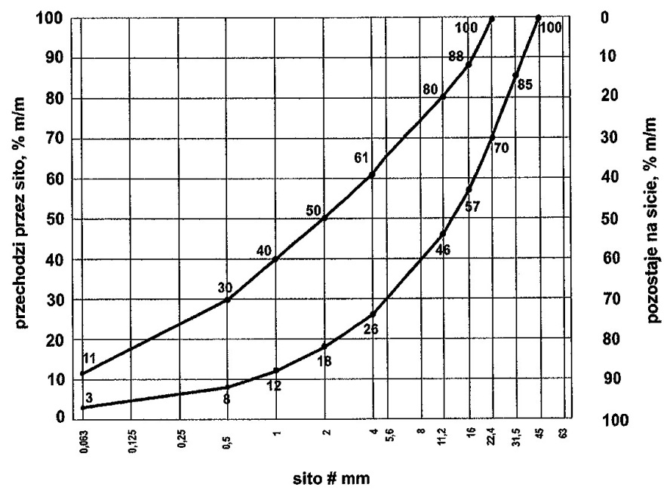

Rys. 1. Krzywe graniczne uziarnienia mieszanki mineralnej 0/31,5 mm

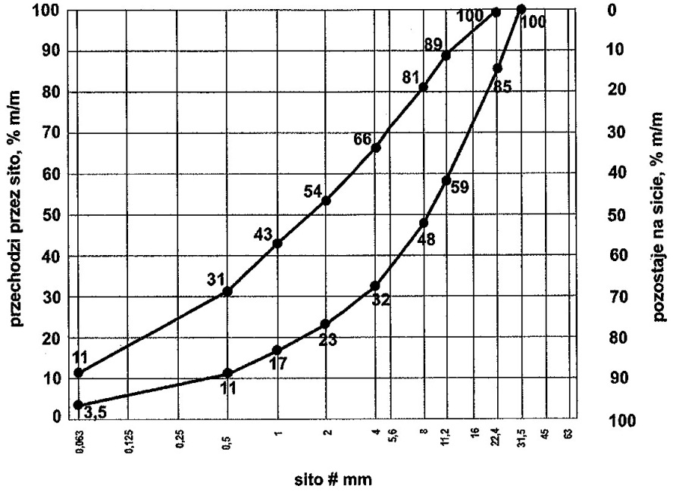

Rys. 2. Krzywe graniczne uziarnienia mieszanki mineralnej 0/22,4 mm

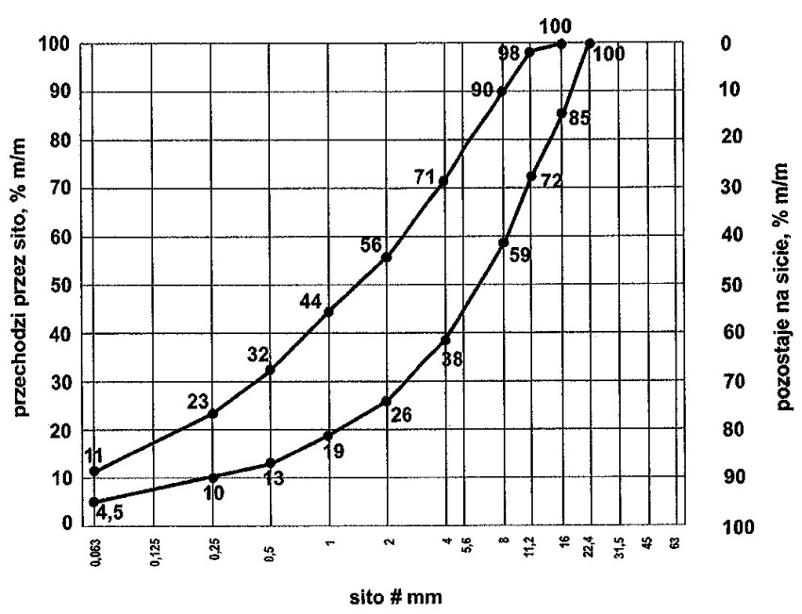

Rys. 3. Krzywe graniczne uziarnienia mieszanki mineralnej 0/16 mm

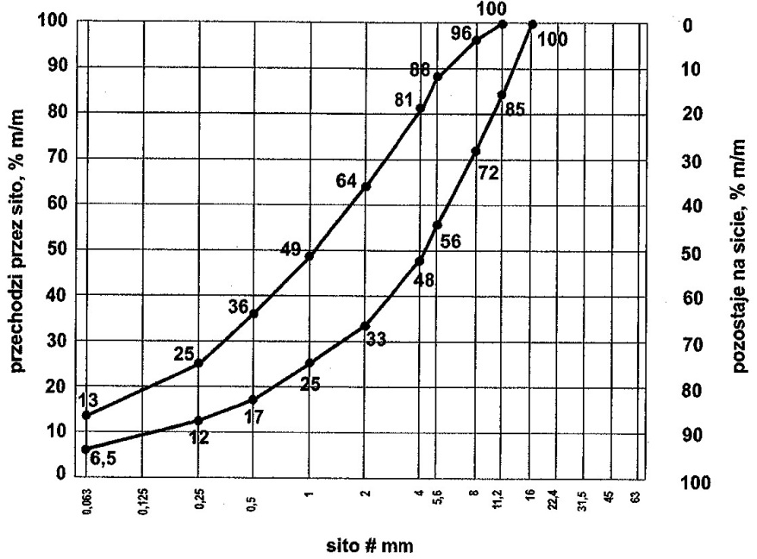

Rys. 4. Krzywe graniczne uziarnienia mieszanki mineralnej 0/11,2 mm

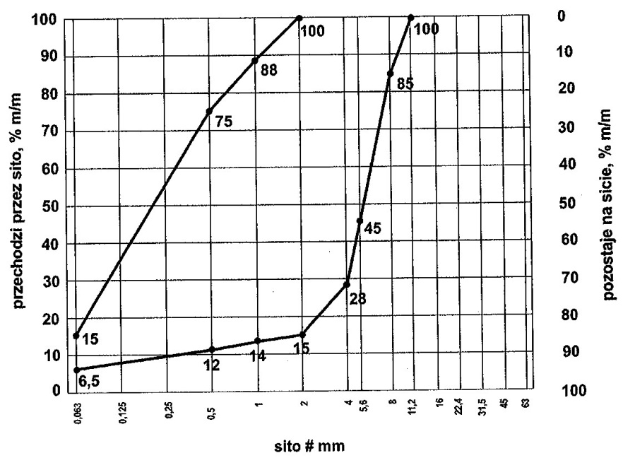

Rys. 5. Krzywe graniczne uziarnienia mieszanki mineralnej 0/8 mm

* + 1. **Zawartość spoiwa**

Zawartość spoiwa (cementu) w mieszance powinna być określona na podstawie procedury projektowej i/lub doświadczenia z mieszankami wyprodukowanymi przy użyciu proponowanych składników. Zawartość spoiwa nie powinna być mniejsza od minimalnych wartości przedstawionych w tabeli 2.

Tabela 2. Minimalna zawartość spoiwa (cementu) w mieszance wg PN-EN 14227-1

|  |  |
| --- | --- |
| Maksymalny nominalny wymiar kruszywa, mm | Minimalna zawartość spoiwa, % m/m |
| > 8,0 do 31,5 | 3 |
| 2,0 do 8,0 | 4 |
| < 2,0 | 5 |

Dopuszczalne jest zastosowanie mniejszej ilości spoiwa niż podano w tabeli 2, jeśli podczas procesu produkcyjnego stwierdzone zostanie, że zachowana jest zgodność z wymaganiami tabel 5÷7 niniejszych ST oraz za zgodą Inżyniera/Inspektora Nadzoru.

* + 1. **Zawartość wody**

Zawartość wody w mieszance powinna być określona na podstawie procedury projektowej wg metody Proctora i/lub doświadczenia z mieszankami wyprodukowanymi przy użyciu proponowanych składników. Zawartość wody należy określić zgodnie z PN-EN 13286-2.

* + 1. **Warunki przygotowania i pielęgnacji próbek**

Próbki walcowe zagęszczane ubijakiem Proctora, powinny być przygotowane zgodnie z PNEN 13286-50. Próbki należy przechowywać przez 14 dni w temperaturze pokojowej z zabezpieczeniem przed wysychaniem   
(w komorze o wilgotności powyżej 95% - 100% lub w wilgotnym piasku) i następnie zanurzyć na 14 dni do wody o temperaturze pokojowej.

Nasycanie próbek wodą odbywa się pod ciśnieniem normalnym i przy całkowitym ich zanurzeniu w wodzie.

Badanie wytrzymałości na ściskanie (system I) należy przeprowadzić na próbkach walcowych przygotowanych metodą Proctora zgodnie z PN-EN 13286-50, przy wykorzystaniu metody badawczej zgodniej z PN-EN   
13286-41.

* + 1. **Wytrzymałość na ściskanie**

Wytrzymałość na ściskanie określonej mieszanki powinna być oznaczana zgodnie z PN-EN 13286-41, po 28 dniach pielęgnacji. Wynik wytrzymałości na ściskanie powinien zawierać się w przedziale danej klasy wytrzymałości zgodnie z Tabelą 4.

W praktyce wykonawczej dopuszcza się stosowanie dodatkowo wytrzymałości na ściskanie określonej po innym okresie pielęgnacji, np. po 7 lub 14 dniach (Rc7, Rc14).

* + 1. **Mrozoodporność**

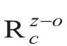Wskaźnik mrozoodporności mieszanki związanej cementem określany jest stosunkiem wytrzymałości na ściskanie próbki po 28 dniach pielęgnacji i po 14 cyklach zamrażania i odmrażania do wytrzymałości  
  
  
 na ściskanie Rc próbki po 28 dniach pielęgnacji według pkt 5.4.4.

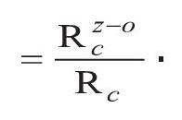

Wskaźnik mrozoodporności

Próbki do oznaczenia wskaźnika mrozoodporności należy przechowywać przez 28 dni w temperaturze pokojowej z zabezpieczeniem przed wysychaniem (w komorze o wilgotności 95% ÷ 100% lub w wilgotnym piasku). Następnie należy je całkowicie zanurzyć na 1 dobę w wodzie, a następnie w ciągu kolejnych 14 dni poddać cyklom zamrażania i odmrażania. Jeden cykl zamrażania i odmrażania polega na zamrażaniu próbki w temperaturze -23 ±2°C przez 8 godzin i odmrażania w wodzie o temperaturze +18 ±2 °C przez 16 godzin. Oznaczenie wskaźnika mrozoodporności należy przeprowadzać na 3 próbkach i do obliczeń przyjmować średnią. Wynik badania różniący się od średniej o więcej niż 20% należy odrzucić, a jako miarodajną wartość wytrzymałości na ściskanie , Rc należy przyjąć średnią obliczoną z pozostałych dwóch wyników,   
z dokładnością 0,1.

**5.4.7. Szczelność mieszanki**

Szczelność mieszanki przed związaniem definiuje się jako stosunek objętości ziaren do objętości mieszanki zawierającej ziarna i wolne przestrzenie między nimi. Szczelność należy obliczyć w oparciu o poniższy wzór:

C = (γm/100) x (a/γA + b/γB + c/γC ...)

gdzie:

C szczelność;

γm maksymalna gęstość objętościowa mieszanki w stanie suchym (Mg/m³);

γA gęstość objętościowa ziaren składnika A (Mg/m³);

γB gęstość objętościowa ziaren składnika B (Mg/m³);

γC gęstość objętościowa ziaren składnika C (Mg/m³);

a zawartość składnika A w masie mieszanki (%);

b zawartość składnika B w masie mieszanki (%);

c zawartość składnika C w masie mieszanki (%);

Maksymalną gęstości objętościową mieszanki (γm) należy określić zmodyfikowaną metodą Proctora wg PN-EN 13286-2. Gęstość ziaren składników (γA, γB, γC, …) należy określić w zależności od wielkości ziaren zgodnie z normą PN-EN 1097-6 załącznik A (gęstość wstępnie osuszonych ziaren) lub normy PN-EN 1097-7.

Przykład obliczenia szczelności C przedstawiono w tabeli 3.

Tabela 3. Przykład obliczenia szczelności

|  |  |  |
| --- | --- | --- |
| Składnik mieszanki | % masy mieszanki | Gęstość objętościowa ziaren  (Mg/m3) |
| Kruszywo grube 4/16 mm | 50 | ρpA = 2,69 |
| Kruszywo drobne 0/4 mm | 46,5 | ρpB = 2,65 |
| Cement | 3,5 | ρpC = 2,95 |
| Maksymalna gęstość objętościowa mieszanki zmodyfikowaną metodą Proctora (Mg/m3) | | ρd = 2,20 |

C = (2,20/100) × (50/2,69 + 46,5/2,65 + 3,5/2,95) = 0,82

* 1. **Wymagania dla mieszanek**

Zgodnie z Katalogami typowych konstrukcji nawierzchni zakresy stosowania dotyczące mieszanek związanych cementem do warstw konstrukcji nawierzchni i warstwy mrozoochronnej przedstawia tabela 4.

Tabela 4. Zakresy stosowania dotyczące mieszanek związanych spoiwami hydraulicznymi do warstw konstrukcji nawierzchni i warstwy mrozoochronnej.

|  |  |  |  |  |  |  |  |  |
| --- | --- | --- | --- | --- | --- | --- | --- | --- |
| Lp. | Rodzaj warstwy | Mieszanki związane spoiwami hydraulicznymi | | | | | | |
| Podbudowa zasadnicza | | | ~~Podbudowa pomocnicza~~ | | | ~~Warstwa mrozo- ochronna~~ |
| KR1-KR2*) | KR3-KR4*) | KR5-KR7 | ~~KR1-KR2~~ | ~~KR3-KR4~~ | KR5-KR7 | KR1-KR4 |
| 1. | Mieszanki związane cementem wg PN-EN  14227-1 | C3/4  ≤ 6 MPa | C5/6  ≤ 10 MPa | C8/10  ≤ 20 MPa | Warstwa podbudowy pomocniczej nie występuje w rozwiązaniach zaproponowanych w Katalogu dla kategorii ruchu KR1-KR2 | C3/4  ≤ 6 MPa | C5/6  ≤ 10 MPa | C1,5/2  ≤ 4 MPa |
| *) W typowych konstrukcjach nawierzchni sztywnych -nie stosuje się dla kat. KR1-KR3  Uwaga: Określenie „nie stosuje się” oznacza, że materiał ten nie występuje w rozwiązaniach zaproponowanych w Katalogu dla danej warstwy. | | | | | | | | |

Szczegółowe wymagania dla mieszanek związanych cementem dla warstwy podbudowy pomocniczej i warstwy mrozoochronnej przedstawiono w Tabeli 5 i 6.

Tabela 5. Wymagania wobec mieszanek związanych cementem do warstwy podbudowy pomocniczej

|  |  |  |
| --- | --- | --- |
| Lp. | Właściwość | Wymagania |
| 1.0 | Składniki |  |
| 1.1 | Cement | wg p. 2.2.1 |
| 1.2 | Kruszywo | wg tablicy 1 |
| 1.3 | Woda zarobowa | wg p. 2.2.2 |
| 1.4 | Dodatki | wg p. 2.2.3 |
| 2.0 | Mieszanka |  |
| 2.1 | Uziarnienie: | Krzywe graniczne uziarnienia |
|  | - mieszanka 0/8 mm*) | wg rys. 5 |
|  | - mieszanka 0/11,2 mm | wg rys. 4 |
|  | - mieszanka 0/16 mm | wg rys. 3 |
|  | - mieszanka 0/22,4 mm | wg rys. 2 |
|  | - mieszanka 0/31,5 mm | wg rys. 1 |
| 2.2 | Minimalna zawartość cementu | wg tabeli 2 |
| 2.3 | Zawartość wody | wg projektu mieszanki |
| 2.4 | Wytrzymałość na ściskanie | wg tabeli 4 |
| 2.5 | Mrozoodporność | ≥ 0,6 |
| 2.6 | Szczelność mieszanki | ≥ 0,8 |

*) Mieszankę 0/8 mm można stosować tylko dla ruchu KR1 i KR2

Tabela 6. Wymagania wobec mieszanek związanych cementem do warstwy mrozoochronnej

|  |  |  |
| --- | --- | --- |
| Lp. | Właściwość | Wymagania dla ruchu KR1 ÷ KR4 |
| 1.0 | Składniki |  |
| 1.1 | Cement | wg p. 2.2.1 |
| 1.2 | Kruszywo | wg tabeli 1 |
| 1.3 | Woda zarobowa | wg p. 2.2.2 |
| 1.4 | Dodatki i domieszki | wg p. 2.2.3 i p. 2.2.4 |
| 2.0 | Mieszanka |  |
| 2.1 | Uziarnienie: | krzywe graniczne |
|  | - mieszanka 0/8 mm*) | wg rys. 5 |
|  | - mieszanka 0/11,2 mm | wg rys. 4 |
|  | - mieszanka 0/16 mm | wg rys. 3 |
|  | - mieszanka 0/22,4 mm | wg rys. 2 |
|  | - mieszanka 0/31,5 mm | wg rys. 1 |
| 2.2 | Minimalna zawartość cementu | wg tablicy 2 |
| 2.3 | Zawartość wody | wg projektu mieszanki |
| 2.4 | Wytrzymałość na ściskanie | klasa C1,5/2  (nie więcej niż 4,0 MPa) |

*) Mieszankę 0/8 mm można stosować tylko dla ruchu KR1 i KR2

* 1. **Odcinek próbny**

Wykonawca powinien wykonać odcinek próbny w celu:

* stwierdzenia czy sprzęt do produkcji mieszanki oraz jej rozkładania i zagęszczania jest właściwy,
* określenia grubości warstwy wbudowanej mieszanki przed zagęszczeniem, koniecznej do uzyskania wymaganej grubości warstwy zagęszczonej,
* określenia liczby przejść walców do uzyskania wymaganego wskaźnika zagęszczenia warstwy.

Na odcinku próbnym Wykonawca powinien użyć materiałów oraz sprzętu takich, jakie będą stosowane do wykonania podbudowy pomocniczej lub warstwy mrozoochronnej.

Powierzchnia odcinka próbnego powinna wynosić od 400 m2 do 800 m2, a długość nie powinna być mniejsza niż 100 m.

Odcinek próbny powinien być zlokalizowany w miejscu wskazanym przez Inżyniera/Inspektora Nadzoru.

Wykonawca może przystąpić do wykonywania podbudowy pomocniczej lub warstwy mrozoochronnej po zaakceptowaniu odcinka próbnego przez Inżyniera/Inspektora Nadzoru.

* 1. **Warunki przystąpienia do robót i przygotowanie podłoża**

Podbudowa pomocnicza lub warstwa mrozoochronna z mieszanek związanych cementem nie powinny być wykonywane, gdy temperatura powietrza jest niższa od +5oC oraz gdy podłoże jest zamarznięte.

Podłoże pod mieszankę powinno być przygotowane zgodnie z wymaganiami określonymi w dokumentacji projektowej i odpowiednimi ST.

Jeśli warstwa mieszanki kruszywa ma być układana w prowadnicach, to należy je ustawić na podłożu tak, aby wyznaczały ściśle linie krawędzi układanej warstwy według dokumentacji projektowej. Wysokość prowadnic powinna odpowiadać grubości warstwy mieszanki kruszywa w stanie niezagęszczonym. Prowadnice powinny być ustawione stabilnie, w sposób wykluczający ich przesuwanie się pod wpływem oddziaływania maszyn użytych do wykonania warstwy. Od użycia prowadnic można odstąpić przy zastosowaniu technologii gwarantującej odpowiednią równość warstwy, po uzyskaniu zgody Inżyniera/Inspektora Nadzoru.

Jeżeli podłoże wykazuje jakiekolwiek wady to powinny być one usunięte według zasad akceptowanych przez Inżyniera/Inspektora Nadzoru.

Warstwa powinna być wytyczona w sposób umożliwiający jej wykonanie zgodnie z Dokumentacją Projektową lub według zaleceń Inżyniera/Inspektora Nadzoru z tolerancjami określonymi w niniejszych ST.

Paliki lub szpilki do kontroli ukształtowania warstw powinny być wcześniej odpowiednio zamocowane i utrzymywane w czasie robót przez Wykonawcę. Rozmieszczenie palików lub szpilek powinno umożliwiać naciągnięcie sznurków lub linek do wytyczenia robót i nie powinno być większe, niż co 10 m.

* 1. **Wytwarzanie i wbudowanie mieszanki**

Mieszankę kruszywa związanego cementem o ściśle określonym składzie zawartym w recepcie laboratoryjnej należy wytwarzać w wytwórniach (mieszarkach) stacjonarnych lub mobilnych zapewniających ciągłość produkcji i gwarantujących otrzymanie jednorodnej mieszanki. Mieszarka powinna być wyposażona w urządzenia do wagowego dozowania kruszywa i cementu oraz objętościowego dozowania wody.

Przy produkcji mieszanek należy prowadzić kontrolę produkcji zgodnie z PN-EN 14227–1: 2013 Załącznik B.

Mieszanka po wyprodukowaniu powinna być od razu transportowana na miejsce wbudowania, w sposób zabezpieczony przed segregacją i nadmiernym wysychaniem.

Mieszanka dowieziona z wytwórni powinna być układana przy pomocy układarek lub równiarek. Grubość układania mieszanki powinna zapewniać uzyskanie wymaganej grubości warstwy po zagęszczeniu. Warstwę można wykonać o grubości np. 20 cm po zagęszczeniu. Gdy wymagana jest większa grubość, to do układania drugiej warstwy można przystąpić po odbiorze pierwszej warstwy przez Inżyniera/Inspektora Nadzoru. Przy układaniu mieszanki za pomocą równiarek konieczne jest stosowanie prowadnic.

Przed zagęszczeniem warstwa powinna być wyprofilowana do wymaganych rzędnych, spadków podłużnych i poprzecznych. Natychmiast po wyprofilowaniu mieszanki należy rozpocząć jej zagęszczanie, które należy kontynuować do osiągnięcia wskaźnika zagęszczenia nie mniejszego od 1,00 maksymalnego zagęszczenia określonego według normalnej próby Proctora. Wartość maksymalnej gęstości objętościowej mieszanki CBGM powinna być określona na etapie projektowania mieszanki w celu przyrównywania do gęstości objętościowej szkieletu CBGM z warstwy. Zagęszczenie powinno być zakończone przed rozpoczęciem czasu wiązania cementu. Specjalną uwagę należy poświęcić zagęszczeniu mieszanki w sąsiedztwie spoin roboczych podłużnych i poprzecznych oraz wszelkich urządzeń obcych. Zaleca się aby Wykonawca organizował roboty w sposób unikający podłużnych spoin roboczych. Jeśli jednak w dolnej warstwie podbudowy występują spoiny robocze, to spoiny w górnej warstwie podbudowy powinny być względem nich przesunięte o co najmniej 30 cm dla spoiny podłużnej i 1 m dla spoiny poprzecznej.

Oceny zagęszczenia dokonuje się bezpośrednio po zagęszczeniu na podstawie wskaźnika zagęszczenia Is.

W przypadku nawierzchni półsztywnych należy wykonać szczeliny w warstwie podbudowy, zgodnie z KTKNPiP. Nie wykonuje się szczelin w podbudowie zasadniczej z mieszanki związanej cementem w przypadku nawierzchni sztywnych.

* 1. **Pielęgnacja warstwy kruszywa związanego cementem**

Warstwa kruszywa związanego cementem powinna być natychmiast po zagęszczeniu poddana pielęgnacji według jednego z następujących sposobów:

1. skropieniem preparatem pielęgnacyjnym, posiadającym EOT/KOT lub aprobatę techniczną,
2. przykryciem na okres 7 do 10 dni nieprzepuszczalną folią z tworzywa sztucznego, ułożoną na zakład co najmniej 30 cm i zabezpieczoną przed zerwaniem przez wiatr,
3. przykryciem matami lub włókninami i spryskanie wodą przez okres 7÷10 dni,
4. przykryciem warstwą piasku i utrzymanie jej w stanie wilgotnym przez okres 7÷10 dni,
5. innymi środkami/zabiegami zaakceptowanymi przez Inżyniera/Inspektora Nadzoru.

Nie należy dopuszczać ruchu pojazdów i maszyn po warstwie kruszywa związanej cementem w okresie od 7 do 10 dni pielęgnacji, a po tym okresie ruch technologiczny może odbywać się wyłącznie za zgodą Inżyniera/Inspektora Nadzoru.

* 1. **Roboty wykończeniowe**

Roboty wykończeniowe dotyczą prac związanych z dostosowaniem wykonanych robót do istniejących warunków terenowych, takie jak:

* odtworzenie przeszkód czasowo usuniętych,
* uzupełnienie zniszczonych w czasie robót istniejących elementów drogowych lub terenowych,
* roboty porządkujące otoczenie terenu robót,
* usunięcie oznakowania drogi wprowadzonego na okres robót.

**6. KONTROLA JAKOŚCI ROBÓT**

**6.1. Ogólne wymagania dotyczące kontroli jakości robót**

Ogólne zasady kontroli jakości robót podano w D-00.00.00 „WYMAGANIA OGÓLNE”.

Badania i pomiary dzielą się na:

* badania i pomiary Wykonawcy – w ramach własnego nadzoru,
* badania i pomiary kontrolne – w ramach nadzoru Zamawiającego.

W uzasadnionych przypadkach w ramach badań i pomiarów kontrolnych dopuszcza się wykonanie badań i pomiarów kontrolnych dodatkowych lub badań i pomiarów arbitrażowych.

Badania obejmują:

* pobranie próbek,
* zapakowanie próbek do wysyłki,
* transport próbek z miejsca pobrania do placówki wykonującej badania,
* przeprowadzenie badania,
* sprawozdanie z badań.

**6.2. Badania i pomiary Wykonawcy - zgodnie z D-00.00.00 „Wymagania ogólne”**

Zakres badań i pomiarów Wykonawcy powinien być:

* nie mniejszy niż określony w Zakładowej Kontroli Produkcji dla dostarczanych na budowę materiałów i wyrobów budowlanych,
* dla wykonanej warstwy być nie mniejszy niż określony zakres i częstotliwość badań i pomiarów kontrolnych określony w Tabeli 7 i 8.

Tabela 7. Częstotliwość oraz zakres badań przy wykonywaniu podbudowy pomocniczej i warstwy mrozoochronnej z mieszanki kruszywa związanej cementem

|  |  |  |  |
| --- | --- | --- | --- |
| Lp. | Wyszczególnienie badań | Częstotliwość badań | |
| Minimalna liczba badań  na dziennej działce roboczej | Maksymalna powierzchnia  przypadająca na jedno badanie  (m2) |
| 1 | Uziarnienie mieszanki | 1 | 3000 |
| 2 | Zagęszczenie podbudowy | 2 | 3000 |
| 3 | Wytrzymałości na ściskanie | 3 próbki dziennie | |
| 4 | Mrozoodporność | Przy projektowaniu, na etapie odcinka próbnego i w przypadkach wątpliwych, na zlecenie Inżyniera/Inspektora Nadzoru | |
| 5 | Właściwości kruszywa | Dla każdej partii kruszywa i przy każdej zmianie kruszywa | |
| 6 | Badanie właściwości innych niż uziarnienie mieszanki | Przy zatwierdzeniu materiału i przy każdej istotnej zmianie jego właściwości, zmianie złoża, zmianie producenta oraz w razie wątpliwości co do jakości wbudowywanej mieszanki. | |
| 7 | Grubość warstwy | 2 razy dziennie | |

Tabela 8. Częstotliwość oraz zakres pomiarów wykonanej podbudowy pomocniczej i warstwy mrozoochronnej z mieszanki kruszywa związanej cementem

|  |  |  |
| --- | --- | --- |
| Lp. | Wyszczególnienie badań i pomiarów | Minimalna częstotliwość pomiarów |
| 1 | Szerokość | 10 razy na 1 km |
| 2 | Równość podłużna*) | w sposób ciągły na każdym pasie ruchu łatą długości 4m lub metodą równoważną (planografem) |
| 3 | Równość poprzeczna*) | 10 razy na 1 km łatą długości 2m |
| 4 | Spadki poprzeczne**) | 10 razy na 1 km |
| 5 | Rzędne wysokościowe | dla każdej jezdni co 20m na odcinkach prostych i co 10m na łukach; w osi jezdni i na jej krawędziach |
| 6 | Ukształtowanie osi w planie | 10 razy na 1 km |
| 7 | Grubość | 10 razy na 1 km |

*) Dodatkowe pomiary spadków poprzecznych i ukształtowania osi w planie należy wykonać w punktach głównych łuków poziomych.

Dopuszczalne tolerancje wobec poszczególnych cech geometrycznych wykonanej warstwy podano w Tabeli 10.

Tabela 10. Dopuszczalne tolerancje dla wymaganych cech geometrycznych podbudowy i warstwy mrozoochronnej z mieszanki kruszywa związanej cementem

|  |  |  |
| --- | --- | --- |
| Lp | Cecha mierzona | Tolerancja |
| 1 | Szerokość warstwy | Tolerancja dla pojedynczego wyniku +10 cm, -5 cm od szerokości projektowanej.  Dla wartości średniej elementu podlegającego odbiorowi od 0,0 do +10,0 cm. |
| 2 | Równość podłużna | Zgodnie z zał. nr 1 do rozporządzenia Ministra Infrastruktury z dnia 1 sierpnia 2019 r. (Dz. U. poz.  1643) - podbudowa zasadnicza  ±15 mm – podbudowa pomocnicza  ±20 mm – warstwa mrozoochronna |
| 3 | Równość poprzeczna | Zgodnie z zał. nr 1 do rozporządzenia Ministra  Infrastruktury z dnia 1 sierpnia 2019 r. (Dz. U. poz.  1643) - podbudowa zasadnicza  ±15mm – podbudowa pomocnicza  ±20 mm – warstwa mrozoochronna |
| 4 | Spadki poprzeczne | ±0,5% |
| 5 | Rzędne wysokościowe | -2 cm / +1 cm – podbudowa pomocnicza i warstwa mrozoochronna  -1 cm / +0 cm – podbudowa zasadnicza |
| 6 | Ukształtowanie osi w planie | ±5cm |
| 7 | Grubość warstwy | ±10% |

**6.3. Badania i pomiary kontrolne - zgodnie z D-00.00.00 „Wymagania ogólne”**

**6.4. Badania i pomiary kontrolne dodatkowe - zgodnie z D-00.00.00** **„Wymagania ogólne”**

**6.5. Badania i pomiary arbitrażowe - zgodnie z D-00.00.00 „Wymagania ogólne”**

**6.6. Badania i pomiary przed przystąpieniem do robót - zgodnie z D-00.00.00** **„Wymagania ogólne”**

Przed przystąpieniem do robót Wykonawca powinien:

* uzyskać wymagane dokumenty, dopuszczające wyroby budowlane do obrotu i powszechnego stosowania (np. stwierdzenie o oznakowaniu materiału znakiem CE lub znakiem budowlanym B, Certyfikat Zgodności ZKP/Stałości Właściwości Użytkowych, deklarację właściwości użytkowych, KOT/EOT, aprobatę techniczną, ew. badania materiałów wykonane przez dostawców itp.),
* ew. wykonać własne badania właściwości materiałów przeznaczonych do wykonania robót, określone przez Inżyniera/Inspektora Nadzoru.

Wszystkie dokumenty oraz wyniki badań Wykonawca przedstawia Inżynierowi/Inspektorowi Nadzoru do akceptacji.

**6.7. Badania w czasie robót**

Częstotliwość oraz zakres badań i pomiarów, które należy wykonać w czasie robót podaje tabela 8 w pkt 6.2.

**6.8. Badania cech geometrycznych podbudowy i warstwy mrozoodpornej**

Częstotliwość oraz zakres badań i pomiarów dotyczących cech geometrycznych podaje tabela 9, w pkt 6.2.

**7. OBMIAR ROBÓT**

**7.1. Ogólne zasady obmiaru robót**

Ogólne zasady obmiaru robót podano w D-00.00.00 „WYMAGANIA OGÓLNE”.

**7.2. Jednostka obmiarowa**

Jednostką obmiarową jest m2 (metr kwadratowy) wykonanej warstwy podbudowy i warstwy mrozoochronnej.

**8. ODBIÓR ROBÓT**

**8.1. Ogólne zasady odbioru robót**

Ogólne zasady odbioru robót podano w D-00.00.00 „WYMAGANIA OGÓLNE”.

Roboty uznaje się za wykonane zgodnie z Dokumentacją Projektową i ST, jeżeli wszystkie badania i pomiary z zachowaniem tolerancji wg pkt 6 niniejszych ST dały wyniki pozytywne.

Do odbioru ostatecznego uwzględniane są wyniki badań i pomiarów kontrolnych, badań i pomiarów kontrolnych dodatkowych oraz badań i pomiarów arbitrażowych do wyznaczonych odcinków częściowych.

**8.2. Zasady postępowania z wadliwie wykonanymi robotami**

Jeżeli wystąpią wyniki negatywne dla materiałów i robót (nie spełniające wymagań określonych w ST), to Inżynier/Inspektor Nadzoru/Zamawiający wydaje Wykonawcy polecenie przedstawienia programu naprawczego, chyba że na wniosek jednej ze stron kontraktu zostaną wykonane badania lub pomiary arbitrażowe (zgodnie z pkt. 6.5 niniejszych ST), a ich wyniki będą pozytywne. Wykonawca w programie tym jest zobowiązany dokonać oceny wpływu na trwałość lub przedstawić sposób naprawienia wady.

Na zastosowanie programu naprawczego wyraża zgodę Inżynier/Inspektor Nadzoru/Zamawiający.

W przypadku braku zgody Inżyniera/Inspektora Nadzoru/Zamawiającego na zastosowanie programu naprawczego wszystkie materiały i roboty nie spełniające wymagań podanych w odpowiednich punktach ST zostaną odrzucone. Wykonawca wymieni materiały na właściwe i wykona prawidłowo roboty na własny koszt.

Jeżeli wymiana materiałów niespełniających wymagań lub wadliwie wykonane roboty spowodowują szkodę w innych, prawidłowo wykonanych robotach, to również te roboty powinny być ponownie wykonane przez Wykonawcę na jego koszt.

**9. PODSTAWA PŁATNOŚCI**

**9.1. Ogólne ustalenia dotyczące podstawy płatności**

Ogólne ustalenia dotyczące podstawy płatności podano w D-00.00.00 „WYMAGANIA OGÓLNE”.

**9.2. Cena jednostki obmiarowej**

Cena wykonania jednostki obmiarowej (1 m2) obejmuje:

* prace pomiarowe i roboty przygotowawcze,
* oznakowanie robót,
* dostarczenie materiałów i sprzętu,
* wyprodukowanie mieszanki i jej transport na miejsce wbudowania,
* dostarczenie, ustawienie, rozebranie i odwiezienie prowadnic oraz innych materiałów i urządzeń pomocniczych,
* rozłożenie i zagęszczenie mieszanki,
* ew. nacięcie szczelin i wykonanie technologii przeciwspękaniowych,
* pielęgnacja wykonanej warstwy,
* przeprowadzenie wymaganych pomiarów i badań,
* uporządkowanie terenu robót i jego otoczenia,
* roboty wykończeniowe,
* odwiezienie sprzętu,
* wszelkie inne czynności związane z prawidłowym wykonaniem warstwy zgodnie z wymaganiami niniejszych ST.

**9.3. Sposób rozliczenia robót tymczasowych i prac towarzyszących**

Cena wykonania robót określonych niniejszych ST obejmuje:

* roboty tymczasowe, które są potrzebne do wykonania robót podstawowych, ale nie są przekazywane Zamawiającemu i są usuwane po wykonaniu robót podstawowych,
* prace towarzyszące, które są niezbędne do wykonania robót podstawowych, niezaliczane do robót tymczasowych, jak geodezyjne wytyczenie robót itd.

**10. PRZEPISY ZWIĄZANE**

**10.1. Normy**

1. PN-EN 197-1 Cement – Część 1: Skład, wymagania i kryteria zgodności dotyczące cementów powszechnego użytku
2. PN-EN 933-1 Badania geometrycznych właściwości kruszyw – Oznaczanie składu ziarnowego – Metoda przesiewania
3. PN-EN 933-3 Badania geometrycznych właściwości kruszyw – Oznaczanie kształtu ziarn za pomocą wskaźnika płaskości
4. PN-EN 933-4 Badania geometrycznych właściwości kruszyw – Oznaczanie kształtu ziarn – Wskaźnik kształtu
5. PN-EN 933-5 Badania geometrycznych właściwości kruszyw – Oznaczanie procentowej zawartości ziarn o powierzchniach powstałych w wyniku przekruszenia lub łamania kruszyw grubych
6. PN-EN 934-2 Domieszki do betonu, zaprawy i zaczynu – Domieszki do betonu – Definicje i wymagania
7. PN-EN 1008 Woda zarobowa do betonu – Specyfikacja pobierania próbek, badanie i ocena przydatności wody zarobowej do betonu, w tym wody odzyskanej z procesów produkcji betonu
8. PN-EN 1097-1 Badania mechanicznych i fizycznych właściwości kruszyw – Oznaczanie odporności na ścieranie (mikro-Deval)
9. PN-EN 1097-2 Badania mechanicznych i fizycznych właściwości kruszyw – Metody oznaczania odporności na rozdrabnianie
10. PN-EN 1097-6 Badania mechanicznych i fizycznych właściwości kruszyw – Część 6: Oznaczanie gęstości ziarn i nasiąkliwości
11. PN-EN 1367-1 Badania właściwości cieplnych i odporności kruszyw na działanie czynników atmosferycznych – Część 1: Oznaczanie mrozoodporności
12. PN-EN 1367-3 Badania właściwości cieplnych i odporności kruszyw na działanie czynników atmosferycznych – Część 3: Badanie bazaltowej zgorzeli słonecznej metodą gotowania
13. PN-EN 1744-1 Badania chemicznych właściwości kruszyw – Analiza chemiczna
14. PN-EN 1744-3 Badania chemicznych właściwości kruszyw – Część 3: Przygotowanie wyciągów przez wymywanie kruszyw
15. PN-EN 13242 Kruszywa do niezwiązanych i związanych hydraulicznie materiałów stosowanych w obiektach budowlanych i budownictwie drogowym
16. PN-EN 13286-2 Mieszanki niezwiązane i związane spoiwem hydraulicznym – Część 2: Metody określania gęstości i zawartości wody – Zagęszczanie metodą Proctora
17. PN-EN 13286-41 Mieszanki niezwiązane i związane spoiwem hydraulicznym – Część 41: Metoda oznaczania wytrzymałości na ściskanie mieszanek związanych spoiwem hydraulicznym
18. PN-EN 13286-50 Mieszanki niezwiązane i związane spoiwem hydraulicznym – Część 50: Metoda sporządzania próbek związanych hydraulicznie za pomocą aparatu Proctora lub zagęszczania na stole wibracyjnym
19. PN-EN 14227-1 Mieszanki związane spoiwem hydraulicznym – Wymagania – Część 1: Mieszanki związane cementem
20. PN-S-02205:1998 Drogi samochodowe. Roboty ziemne. Wymagania i badania

**10.2. Inne dokumenty**

1. Rozporządzenie Ministra Transportu i Gospodarki Morskiej z dnia 2 marca 1999 r. w sprawie warunków technicznych, jakim powinny odpowiadać drogi publiczne i ich usytuowanie (Dz.U. z 2016 r., poz. 124, z późn. zm.)
2. Katalog typowych konstrukcji nawierzchni sztywnych. Załącznik do zarządzenia Nr 30 Generalnego Dyrektora Dróg Krajowych i Autostrad z dnia 16.06.2014 r.
3. Katalog typowych konstrukcji nawierzchni podatnych i półsztywnych. Załącznik do zarządzenia Nr 31 Generalnego Dyrektora Dróg Krajowych i Autostrad z dnia 16.06.2014 r.
4. Ustawa z dnia 16 kwietnia 2004r. o wyrobach budowlanych (Dz. U. z 2019 poz. 266, z późn. zm.)